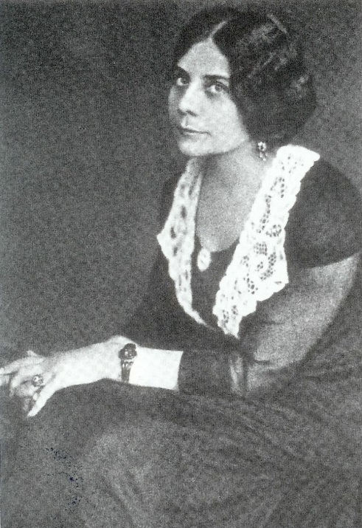
Kaffka Margit

„Furcsa egy cirkusz ez a világ”

A helyes megfejtők között minden hónap végén könyvjutalmat sorsolunk ki.
A kvíz beküldési határideje 2019.11.30.

- Miskolcon három évig a szatmári irgalmas nővérek zárdájában él és tanul. Melyik regényében írja meg tapasztalatait?
  - Hangyaboly
  - Az élet útján
  - Állomások
- Mi a címe az 1903-ban kiadott első könyvének?
  - Prózák
  - Novellák
  - Versek
- 1905 februárjában hozzámegy Fröhlich Brunóhoz. Hogy hívják 1906 nyarán született gyermekét?
  - Lacika
  - Luca
  - Lajos
- 1907-ben Budapestre költöznek a családdal. Melyik híres irodalmi lap szerzője lett?
  - Észak
  - Kelet
  - Nyugat
- 1910-ben elválik férjétől. Párizsba, majd Rómába megy pihenni. Melyik művet írja meg itt?
  - Színek és évek
  - Mária évei
  - mindkettő
- 1911-1915-ig melyik polgári leányiskolában tanított?
  - angyalföldi
  - újpesti
  - budafoki
- 1914-ben megismerkedik Balázs Béla öccsével, Bauer Ervinnel, orvos biológussal, akivel még ebben az évben házasságot is kötnek. Hol házasodnak össze?
  - Debrecen
  - Szeged
  - Székesfehérvár
- Hányban jelent meg Az élet útján címmel verseinek, illetve A révnél címmel novelláinak gyűjteménye?
  - 1916
  - 1917
  - 1918
- 1918-ban 30 taggal kezdte meg működését a ___________ Akadémia, melynek alapításától fogva Kaffka is a tagja.
  - Magyar Tudományos
  - Vörösmarty
  - Szent István
- Melyik Nyugatos íróval volt szerelmi kapcsolata?
  - Szabó Dezső
  - Ady Endre
  - Füst Milán
- Miben halt meg?
  - spanyolnátha
  - tüdővész
  - elaludt
- „Mennyire meglátszik a világ rendjén, hogy a Jóisten is férfi!”
Honnan való az idézet?
  - Mirjam és Mária
  - Álom
  - Mária évei
- „Amióta öreg vagyok, tudom már, hogy a legrosszabb dolog sem olyan rossz, hogy óvni és ijeszteni érdemes volna vele magunkat vagy egymást..”
Mi a mű címe?
  - Napló
  - Színek és évek
  - Süppedő talajon
13+1. „Most lehet hétfőt csinálni!”
Honnan idéztünk?
- Állomások
- Csendes válságok
- Mária évei

Kérjük, adja meg nevét és elérhetőségét!

Amennyiben én nyerem meg a kvízt, az alábbi érdeklődési körömnek megfelelő könyveknek örülnék:
________________________________________________________________________________

(Aláírásommal kijelentem, hogy hozzájárulok, ahhoz, hogy a Csorba Győző Könyvtár (a továbbiakban: CSGYK) az irodalmi kvíz játék során megadott nevem és elérhetőségem a játék lebonyolításához szükséges mértékben és ideig kezelje, illetve nyertességem esetén nevem a CSGYK honlapján nyilvánosságra hozza. Tudomásom van arról, hogy a személyes adataimmal kapcsolatosan jogom van a tájékoztatáshoz, a hozzáféréshez, a helyesbítéshez, a törléshez, az adatkezelés korlátozásához és a jogorvoslathoz. Tudomásul veszem, hogy az adatkezeléssel kapcsolatos kérdéseimmel az adatvedelem@csgyk.hu e-mail címen élhetek jelzéssel. Tisztában vagyok azzal, hogy hozzájárulásom bármikor, indokolás nélkül visszavonhatom.)

